23-10-31

* 5번 design의 Html 완성된 파일을 가지고 CSS 만들어 볼거다(태그정리, css용어)

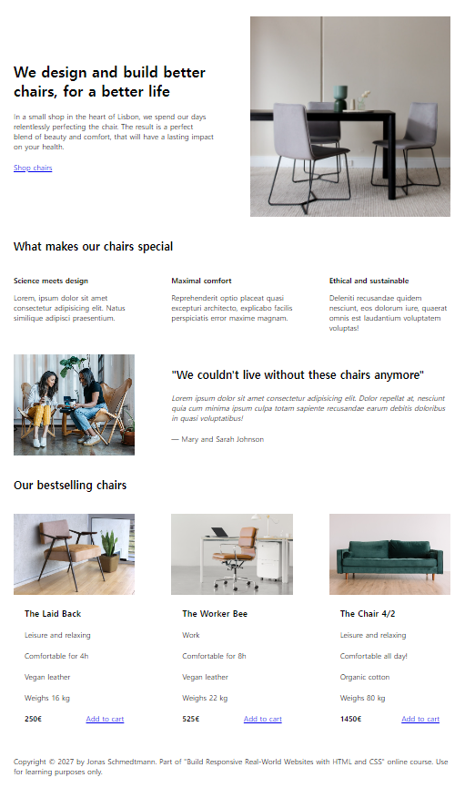 -> 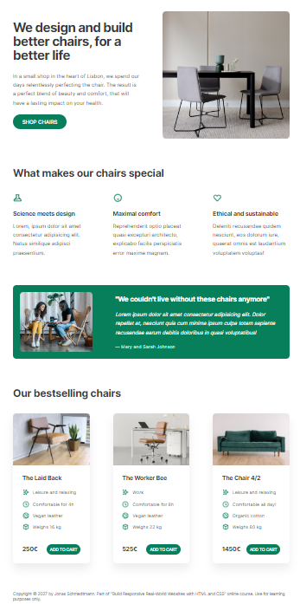

* Html과 css 연결하여 로그인폼, 메뉴폼 만들기

05-Design

<html>

<meta http-equiv="X-UA-Compatible" content="IE=edge"/>

: 구문이다, 웹 브라우저 호환성 설정을 edge로 둔다는 것이다.(즉, explore가 기준이라는 것)

<meta name="viewport" content="width=device-width, initial-scale=1.0"/>

: 이것도 구문이다, 앞으로 html할 때 이 두줄은 쓰고 시작할 것

아이콘 부분이 정의 되어 있지 않았는데   
<svg로 가지고 왔다. 이것은 벡터 이미지로 가져온다는 것.  
d=”경로” 해당하는 내용을 따로 리스트로 가지고 있는 경우 벡터 이미지로 가지고 올 수 있다

<CSS>

box-sizing: border-box;

CSS의 기본설정으로, 전체의 폭을 하나의 박스로 설정하겠다는 것.   
화면 값에 따라서 저장하면서 사용한다는 것

border-bottom: 8px solid #087f5b;

아래부분 : 8픽셀의 solid(선)를 #087f5b 색깔로 주겠다는 것.  


letter-spacing: -0.5px;

글자와 글자 사이의 간격, 자간이다. 자간의 값을 -0.5로 주고 있다.

display: grid;

grid-template-columns: repeat(3, 1fr);

column-gap: 80px;

화면안에 격자형태로 출력하라는 것. Grid-template-columns:repeat(3,1fr)는 3개의 컬럼을 만들어 줄것이고, 1fr은 프레임이다 일반적으로 써주는 것. gap차이는 격자사이 공간을80px로 지정해준 것

-이전에는 테이블로 격자를 표현가능하였다. 그런데 테이블은 변경하면 안에 내용도 같이 바뀌어서 css로 사용해주는 것이 좋다.

-gap대신에 html에서는 와이드를 지정해줬어야 하지만 css에서는 grid만 지정해주면 넓이는 한번에 묶어서 지정 가능하고, 컬럼과 컬럼 사이의 여백을 바로 줄 수 있다.

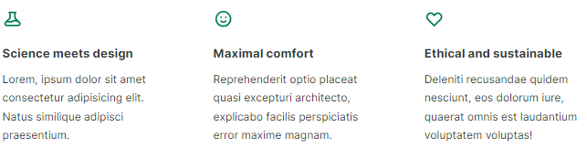

.btn:link

링크 연결 상태를 표현해 주는 것. btn연결 될 때 연결 수 어떻게 할 것인가

.btn:visited {

방문자 일 때는 어떻게 표현할 건가 btn.link와 같이 중괄호 묶어서 표현가능 { }

 text-decoration: none;

글자(text)선을 none 한다는 것 (링크 같은 경우 아래 밑줄이 들어가 있는데 없애줄 수 있음)

text-transform: uppercase

모든 글자(text)를 uppercase 대문자로 바꿈

display: inline-block;

하나의 덩어리처럼 들어온다

* Display

Inline : 줄바꿈 없이 한 줄에 표현(width와 height속성은 무시됨) | html에 <span><a><em>

Block : 이 부분은 전, 후 줄바꿈이 들어가 혼자 한줄을 차지함 | <div><p><h1>

Inline-block : inline처럼 한 줄에 나란히 배치되지만 width와 height 속성이 적용가능 |<input><select>

border-radius: 100px;

모서리를 뾰족하게 하지 않고 100px만큼 동그랗게 해줌



.btn:hover,

버튼이 떠(보일 때) 있을 때 설정

.btn:active {

작업할 때, 클릭했을 때 어떤 설정이 줄 것인지.

padding: 16px 32px;

박스 안의 여백을 16과 32만큼 주겠다는 것

line-height: 1.1;

줄 간격을 1.1로 주겠다는 것

.testimonial-section { /\*중간에 초록색으로 배경주고 흰색 글씨색 패딩 준 것\*/

  background-color: #087f5b;

  color: #fff;

  padding: 24px;

  border-radius: 12px;

}

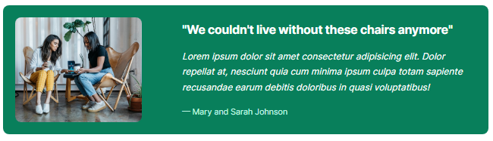

box-shadow: 0 20px 30px 0 rgba(0,0,0, 0.07);

박스 밑에 그림자 주는 것. Rgba는 rgb의 값으로 색상 줄거라는 것

.chair img {

  border-bottom-left-radius: 0;

  border-bottom-right-radius: 0;

}

위에서 img에 모두 radius 즉 동그랗게 만들어 주었다.  
그런데 이 부분에서는 아래는 직각처럼 만들고 싶어서 bottom의 left,right의 radius를 0으로준 것

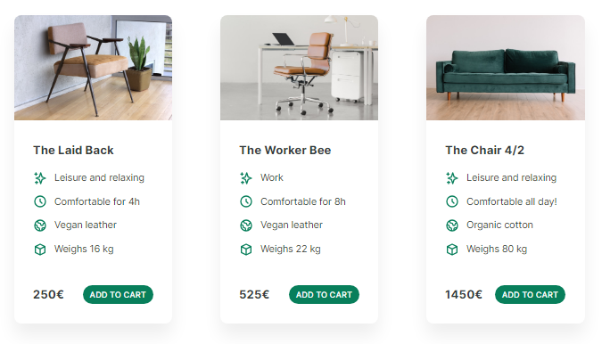

list-style: none;

리스트는 앞에 숫자나 문자가 오는데 none으로 해줌으로 스타일 안보이게 해준 것

display: flex;

디스플레이 자유롭게 열어놓고 작업해라는 것

align-items: center;

가운데 정렬, center로 지정해주겠다.

stroke: #087f5b;